Самостоятельная работа по теме «Пейзаж»

1 С какими фамилиями ассоциируются у вас эти имена? Расскажите об одном из них.
Исаак Ильич, Иван Иванович, Федор Александрович, Алексей Кондратьевич, Иван Константинович, Архип Иванович, Федот Васильевич.

2 По картинам определите тип пейзажа.
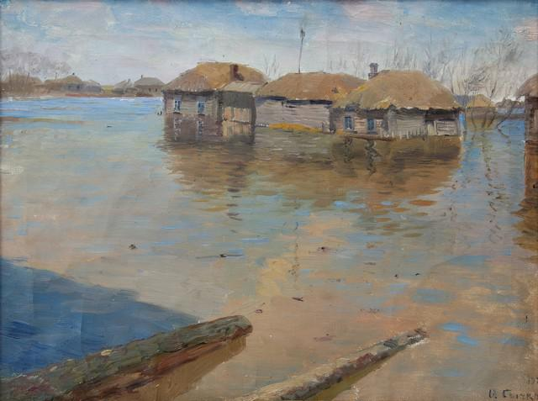 | 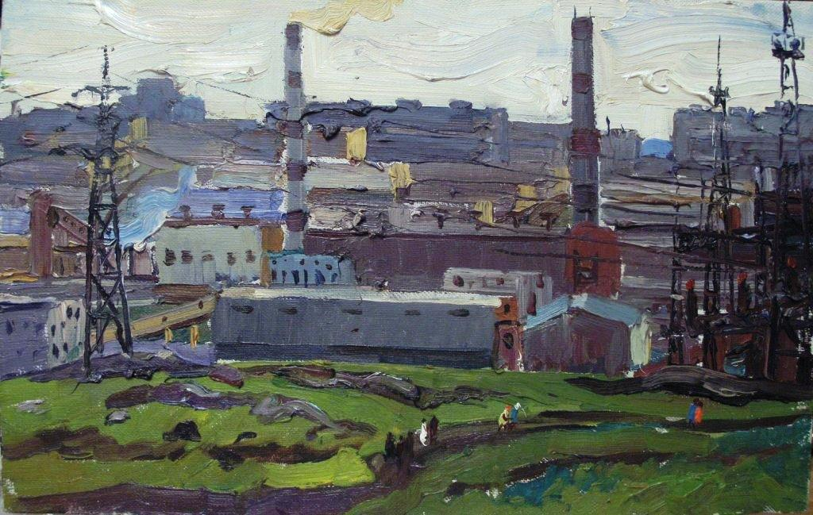 | 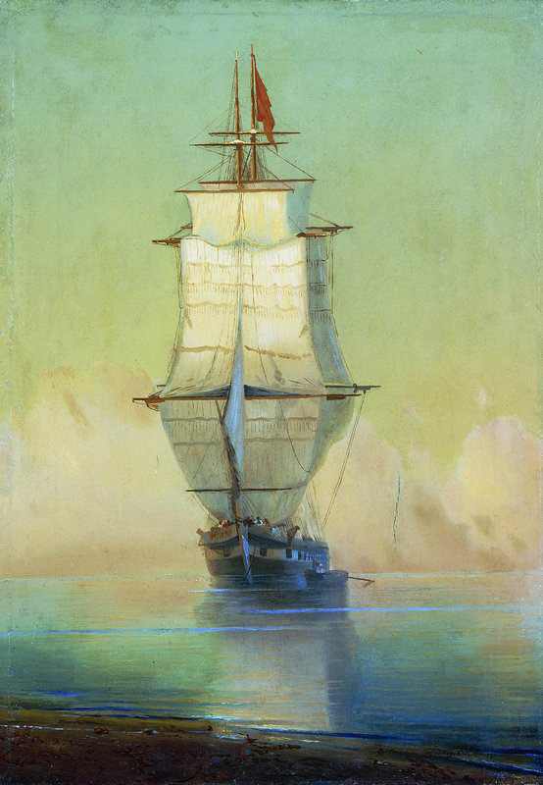
А | Б | В

3 Назовите картину и автора по описанию полотна:
Этих живо написанных медведей на самом деле изобразил коллега автора картины, с которым художник часто вместе занимался творчеством, это художник К. А. Савицкий. Сказать, что автор картины совсем не умел рисовать животных, это не верно. Он иногда рисовал различных коров и овечек. Данная картина была единственным случаем соавторства, художник К.А. Савицкий по окончании работы 1889 году со своими медведями в этой картине также подписался рядом с подписью художника, но при покупке картины знаменитым меценатом П.М. Третьяковым, произошел инцидент, меценатом настойчиво было указано, что подпись К.А. Савицкого необходимо убрать. Коллекционер считал, что основная работа все таки была сделана другим художником, медведицу с медвежатами он не считал главными в этой картине. Все это в последствии послужило яблоком раздора в дружбе живописцев, так как гонорар за картину был оплачен автору пейзажа.

4 Назовите произведение и его автора.
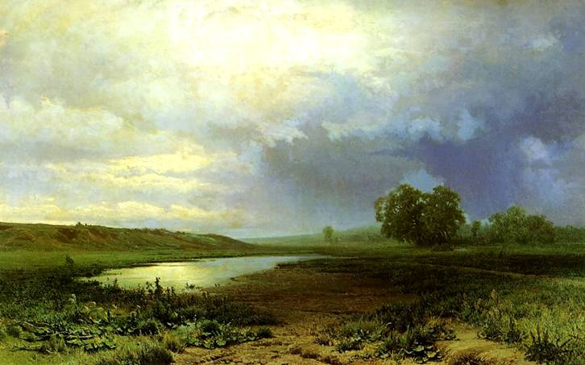 | 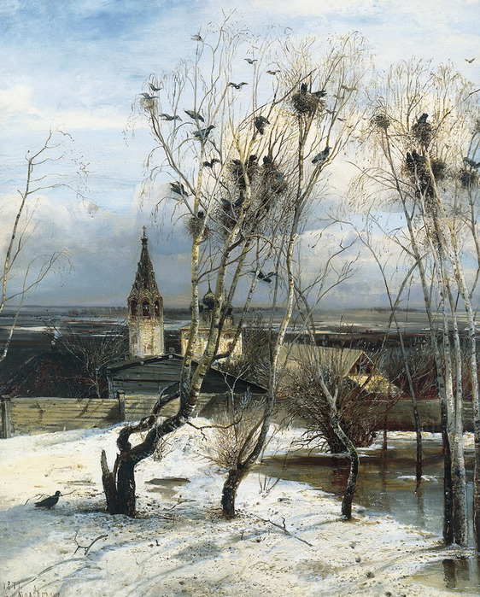 | 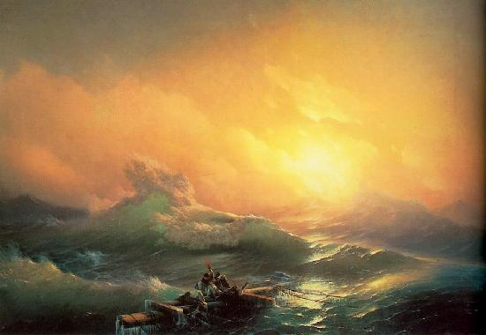
А | Б | В

5 О каком произведении идет речь?
Однажды на выставке статный молодой морской офицер надолго задержал
на картине свой изумлённый взгляд. Затем спросил у А. Куинджи о возможности
приобретения картины. Художник с улыбкой ответил, что для лейтенанта
это выйдет очень дорого и ему будет не по карману выложить пять тысяч
золотом. Но сделка состоялась и полотно попало в Гатчинский дворец. Молодой
лейтенант оказался великим князем Константином Константиновичем,
внуком императора Николая I. Он никогда не разлучался с картиной, даже
совершил двухлетнее кругосветное морское путешествие. Какая ещё картина
может похвастаться таким вояжем? Правда, И.Тургенев упрашивал великого
князя оставить ее в Париже на время путешествия, уверяя, что морской
солёный воздух не пойдет сверкающим краскам на пользу. Ах, как же он
был прав, когда краски со временем на мне потемнели. Но Константин
Константинович был неумолим и не поддался на уговоры. Расстались они только после падения царской власти.
С тех пор полотно почти не покидало залы Русского Музея. И по сей день
завороженные посетители подолгу не отходят отнее. Как и с первого
появления на публике, задаются одни и те же вопросы: что за
чудо-красками работал А. Куинджи; какие магические вещества он добавлял
в красители и где в картине спрятан потайной фонарик вместо луны?

6 Узнайте художника по фактам из биографии.

Он писал в основном морские пейзажи; создал серии портретов крымских побережных городов. Его карьера была очень успешной. Он был награждён многими орденами и получил звание контр-адмирала. В общей сложности художник написал больше 6 тысяч работ.

7 Рассмотрите пейзаж И.Левитана «Над вечным покоем». Опишите его, используя выразительные средства языка.

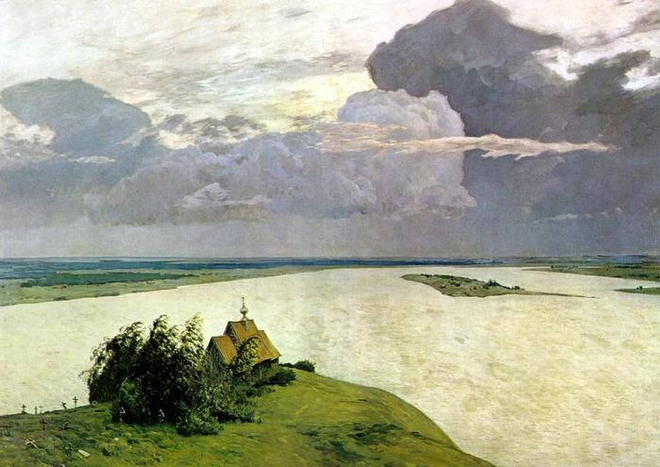

8 Узнайте художника по фактам из биографии. Назовите известные вам пейзажи этого мастера.
Свое предназначение в искусстве художник видел в том, чтобы раскрывать красоту, неповторимость деревенского бытия, которые чувствовал и понимал глубже, чем многие другие мастера, поскольку вышел из этой среды и никогда не порывал с ней. «Я посвятил свое искусство отображению жизни русской деревни»- писал художник. Без устали писал он родное село, покосившиеся плетни, вросшие в землю избы, весенние разливы полноводной Мокши. Камерностью и теплотой настроения проникнуты небольшие по размерам зимние этюды, выдержанные в серо-голубоватых тонах. В основе пейзажей – глубокое поэтическое чувство, преклонение мастера перед волнующей в своей скромной прелести красотой российской природы.

9 Ваше отношение к жанру пейзажа.

ОТВЕТЫ:

1 Левитан, Шишкин, Васильев, Саврасов, Айвазовский, Куинджи, Сычков
2 А –сельский, б – индустриальный, в - морской
3 К. А. Савицкий, И.И. Шишкин «Утро в сосновом бору»
4 А – Ф.Васильев «Мокрый луг», Б – А. Саврасов «Грачи прилетели» В – И.Айвазовский «Девятый вал»
5 А.И. Куинджи «Ночь над Днепром»
6 И.Айвазовский
7 Над вечным покоем - одна из самых мрачных, и, вместе с тем, значительных работ Левитана, о которой сам он писал в письме к П. Третьякову: "В ней - я весь. Со всей своей психикой, со всем своим содержанием..." Эту картину И.Левитан писал под звуки Траурного марша из "Героической симфонии" Бетховена. Именно под такую торжественную и печальную музыку рождалось произведение, которое один из друзей художника назвал "реквиемом самому себе".
8 Ф.Сычков
9 С одной стороны пейзаж это частая и любимая тема в творчестве многих художников, но с другой стороны именно пейзажу зачастую отводится лишь второстепенная роль и место среди других жанров живописи. Почему-то считается, что пейзаж написать легче. Он предполагает больше свободы и не такой ответственности и точности, как например в портрете. Между тем действительно хороший пейзаж требует от художника не меньше ответственности и внимания. И далеко не каждый художник может написать хороший пейзаж. Для этого нужно особое предрасположение, особое дарование.
Хороший пейзаж несёт в себе чувства художника, вылитые на картине в художественный образ. И чем искреннее в работе и способней художник, тем интереснее и привлекательней создаваемый им образ, тем сильнее он воздействует на зрителя. Такие картины пейзажа остаются в памяти и даже через много лет одно лишь упоминание названия, вызывает в памяти через ассоциации именно эту картину.
Хороший пейзаж всегда несёт в себе идею, в нём есть настроение. Это далеко не скопированное изображение. А больше прочувствованное и пропущенное через себя впечатление, чем просто увиденное. Художник учиться слушать природу, чувствовать её и отражать в себе и привносить что-то своё.
Именно внимательное отношение к пейзажу даёт художнику понимание красоты этого жанра живописи и чувство единства человека и окружающей природы.

